Домашняя работа «Электронные таблицы»
§ 3.1
Задание 1
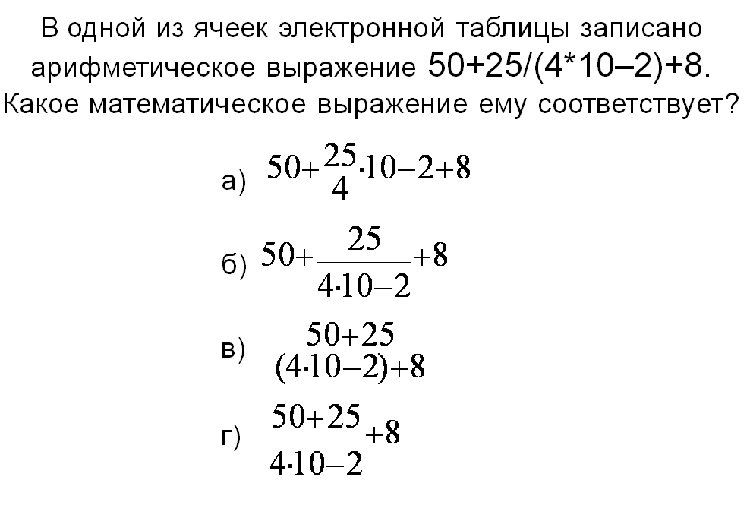
Задание 2.
Рассчитайте значения в ячейках с формулами.
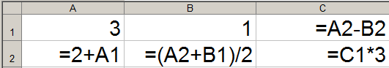
Задание 3.
Запишите математическое выражение в линейной форме.

